1. Comprobarás, mediante la experimentación, el problema que en el siglo $XVII$ el Príncipe de Toscana planteó a Galileo.

¿Por qué cuando lanzas tres dados obtienes con más frecuencia la suma $10$ que la suma $9$, aunque hay las mismas posibilidades de obtener $9$ que $10$?

**Material:** tres dados regulares, lápiz, cuadro para registro de resultados, capacidad para sumar y tiempo para trabajar.

**Instrucciones**:

1. Toma los tres dados, lánzalos y suma los resultados de las caras. Este experimento lo realizarás $100$ veces. Como lo que interesa demostrar son los resultados cuya suma sea $10$ y $9$, registrarás en la siguiente tabla cada vez que la suma de los resultado sea $9$ o $10$. De no ser así, no lo escribas o déjalo en blanco o escribe un guión (-), ya que lo que nos interesa es cuántas veces la suma es $10$ o $9$.
2. Al terminar el lanzamiento $100$, realiza la suma de las frecuencias que obtuviste de $9$ y de $10$, y comprueba si es verdad que la suma $10$ es mayor que la suma $9$.
3. Compara mediante el foro tus resultados con los de tus compañeros y concluye.

**Conclusiones:**

1. Registro de lanza
2. mientos

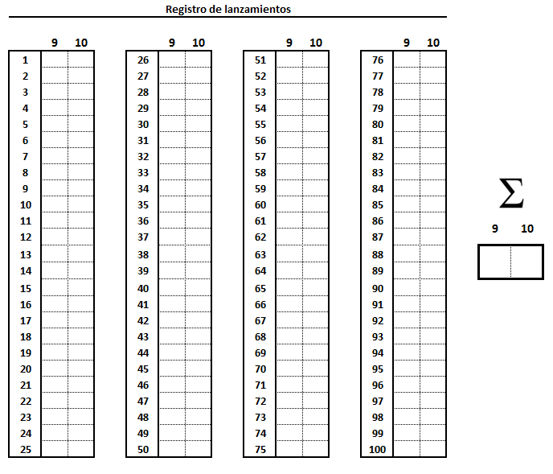

1. Mis resultados:
2. Conclusión al comparar con mis compañeros en el foro Actividad Integradora Bloque $IV$:
3. ¿Qué resultado saldrá más veces al lanzar una moneda al aire, águila o sello?

¿Qué deberá ocurrir al aumentar el número de lanzamientos de una moneda?

**Materiales:** una moneda regular (no alterada), lápiz, cuadro para registro de resultados y tiempo para trabajar.

**Instrucciones**:

1. Toma la moneda y lánzala, este experimento lo realizarás 50 veces. Registrarás en la siguiente tabla el resultado obtenido: cara o sello.
2. Al terminar el lanzamiento 50, realiza la suma de las frecuencias que obtuviste de cara y de sello. ¿Cuál resultado ha ocurrido más veces?
3. Compara mediante el foro tus resultados con los de tus compañeros y concluye.

**Conclusiones:**

1. 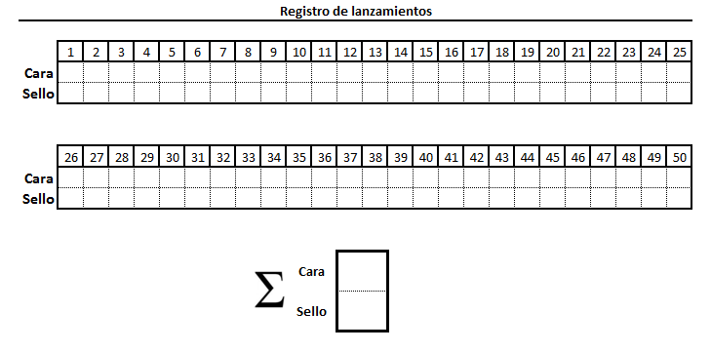Registro de lanzamientos
2. Mis resultados:
3. Conclusión al comparar con mis compañeros en el foro:

**PERMUTACIONES**

**Problema:** en una mesa se tiene tres tubos o fichas de diferentes colores (por ejemplo: azul, verde y roja).

¿De cuántas maneras diferentes se pueden acomodar esas fichas o tubos sobre la mesa en forma alineada?

**Materiales:**

* Tres fichas o tubos de diferentes colores (puedes recortar círculos con cartulina y colorearlos de tal manera que obtengas de tres diferentes colores; ejemplo: azul, verde y roja) o bien, puedes utilizar tres tubos de cartón y pintarlos de diferentes colores cada uno de ellos.
* Mesa o superficie plana.
* Celular o cámara de video.
* Hoja de papel y pluma para tomar notas.

**Instrucciones**:

1. Realizarás el siguiente experimento, el cual debes de grabar con tu celular u otra cámara que tengas, ya que lo enviarás como evidencia de la realización del mismo. No olvides verificar el formato en el que lo envíes para que pueda ser visto por el profesor, de preferencia en formato wmv.
2. Grabarás cada una de las permutaciones que puedes realizar con los tres colores que preparaste; al mismo tiempo, irás realizando las anotaciones de las permutaciones grabadas, por ejemplo: Ficha Azul $(A)$, Verde $(V)$, Roja $(R)$.
3. Concluirás en la grabación el número total de permutaciones diferentes que realizaste.
4. Comprobarás tu experimento, utilizando la fórmula correspondiente de acuerdo a lo explicado en las lecciones; es decir, realizarás el cálculo del número de permutaciones realizadas.
5. Realiza un diagrama de árbol en el que representes las diferentes formas como se acomodaron las fichas o tubos, el cual enlista las soluciones posibles.

**COMBINACIONES**

**Problema:** en una mesa se tienen los siguientes objetos: CD, pluma, moneda y borrador; de los cuales se seleccionan tres. ¿Cuántas combinaciones se pueden formar?

**Materiales:**

* Cuatro objetos diferentes: CD, pluma, moneda y borrador.
* Una mesa.
* Hoja y pluma para tomar notas.
* Celular o cámara para grabar video.

**Instrucciones**:

1. Realizarás el siguiente experimento, el cual debes de grabar con tu celular u otra cámara que tengas, ya que lo enviarás como evidencia de la realización del mismo. No olvides verificar el formato en el que lo envíes para que pueda ser visto por el profesor, de preferencia en formato wmv.
2. Concluirás en la grabación el número total de combinaciones diferentes que realizaste.
3. Comprobarás tu experimento, utilizando la fórmula correspondiente de acuerdo a lo explicado en las lecciones; es decir, realizarás el cálculo del número de permutaciones realizadas.
4. Realiza un diagrama de árbol en el que representes las diferentes formas como se acomodaron los objetos, el cual enlista las soluciones posibles.
5. Explicarás en el video la diferencia entre permutación y combinación.

**Rúbrica de Actividad Integradora**

|  |  |  |  |  |
| --- | --- | --- | --- | --- |
| CATEGORÍAS | EXCELENTE | BUENO | REGULAR | LIMITADO |
| INTEGRACIÓN DE LOS  ELEMENTOS | Integra todos  los elementos, relacionándolos entre sí. | Integra moderadamente  los elementos, relacionándolos entre sí. | Integra de  manera  superficial los  elementos, sin relacionarse entre sí. | No logra integrar  los elementos ni  los relaciona entre sí. |
| ORGANIZACIÓN DEL  CONTENIDO | Organiza el contenido del video de forma coherente. | Organiza el  contenido del video de forma poco coherente. | Organiza el  contenido del video sin coherencia. | El contenido del video no tiene ninguna organización. |
| CARÁTULA | Aparece el título del video, el del autor, el título atrae la atención del público, informa de manera eficaz el contenido. | Aparece el título del video, el del autor, el título no es suficientemente atractivo, pero informa de manera eficaz el contenido. | Solo aparece el título del video o el del autor, no es suficientemente atractivo, pero informa de manera eficaz el contenido. | Solo aparece el título del video, no informa de forma eficaz sobre el contenido de la presentación. No atrae la atención. |
| VOCABULARIO Y ORTOGRAFÍA | Utiliza un vocabulario preciso, simple y adecuado. El texto es legible y no presenta faltas de ortografía. | En general, utiliza un vocabulario preciso, simple y adecuado. El texto es, en su mayoría, legible y casi no presenta faltas de ortografía. | A veces utiliza palabras complejas o de significado pobre. Pocas faltas de ortografía. | Todo el texto está lleno de palabras confusas, imprecisas. Redacción inadecuada y nula sintaxis. Muchas faltas de ortografía. |
| CONTENIDO | Posee toda la información requerida. | Posee la mayor parte de la información solicitada (80%). | Le falta una gran parte de la información solicitada (70%). | Carece de la mitad o más de la información solicitada. |
| CONCLUSIONES | Presenta conclusiones claras, digeribles, en las que se resumen las ideas principales. | Presenta conclusiones algo claras, digeribles, en las que se resumen la mayoría de las ideas principales. | Las conclusiones son poco claras, confusas o contradictorias, en las que se resumen pocas de las ideas principales. | Carece de conclusiones. |

Envíalo a través de la Plataforma Virtual.

Recuerda que el archivo debe ser nombrado:

**Apellido Paterno_Primer Nombre_Integradora**